**BUKU PANDUAN**

**Disusun Oleh:**

1. **Yudistira Adi Nugraha 160714024**
2. **Much. Hamdi Ramadhan 160714027**
3. **David Bernadi 160714037**
4. **Julia Trie Lestari 160714042**
5. **Saleh Abdullah Attamimi 160714057**

Terima kasih atas kepercayaannya dalam menggunakan fasilitas yang Kami buat ini. Aplikasi yang dibuat adalah *website* bagi mahasiswa dalam melakukan *booking* untuk melakukan konsultasi dengan dosen melalui kalender yang disediakan dan dibuat oleh dosen terkait.

Berikut akan dijelaskan panduan dalam penggunaan beberapa fitur yang disediakan pada *website* Kami ini. Selamat mencoba.

1. **Sign In / Masuk Akun**

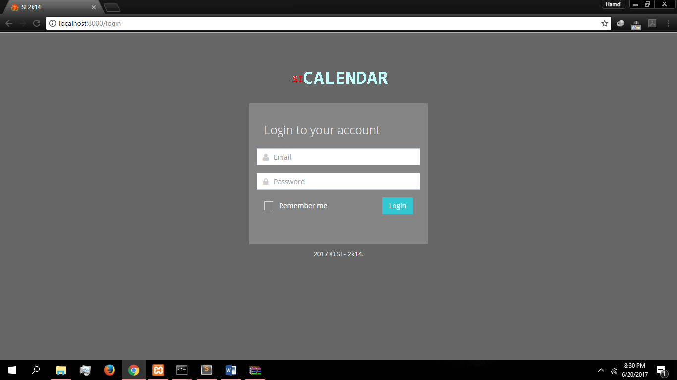

Pada tampilan awal *website*, pengguna akan diminta untuk melakukan *login* ke Akun miliknya. Terdapat 2 jenis *User* pada *website* ini, yakni Dosen dan Mahasiswa. Pengguna cukup memasukkan email dan *password* yang dimiliki agar dapat mengakses *website*. Dalam buku panduan ini akan diberikan 1 contoh Akun untuk masing-masing *User*.

|  |  |  |
| --- | --- | --- |
|  | **Dosen** | **Mahasiswa** |
| **Email** | daniel@gmail.com | julia@gmail.com |
| **Password** | 123456 | 123456 |

1. **Akun Dosen**

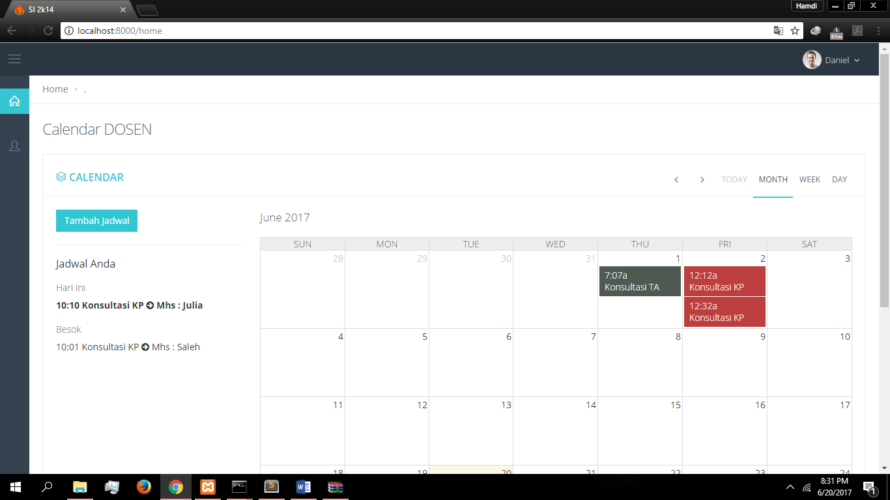

Selamat datang pada fitur Dosen! Pada Akun Dosen, Pengguna dapat melakukan beberapa hal yang hanya bisa dilakukan oleh Dosen, namun tidak dapat dilakukan oleh Mahasiswa. Terdapat beberapa fitur yang Kami berikan pada *website* ini seperti membuat *event* *booking* yang nanti dapat diakses Mahasiswa, *reminder* terhadap jadwal konsultasi, detail informasi dari jadwal *booking* yang dibuat, menambah atau mendaftarkan Akun Mahasiswa baru dan mengubah jatah konsultasi Mahasiswa tertentu.

1. **Membuat *Event Booking* Konsultasi**

Fitur ini hanya bisa dilakukan oleh Dosen yang akan membuat slot konsultasi untuk mahasiswa. Dosen dapat menentukan jenis konsultasi apa yang ingin Ia buat (Konsultasi TA/KP/AA), penentuan waktu konsultasi, durasi konsultasi dan jumlah slot yang disediakan untuk konsultasi.

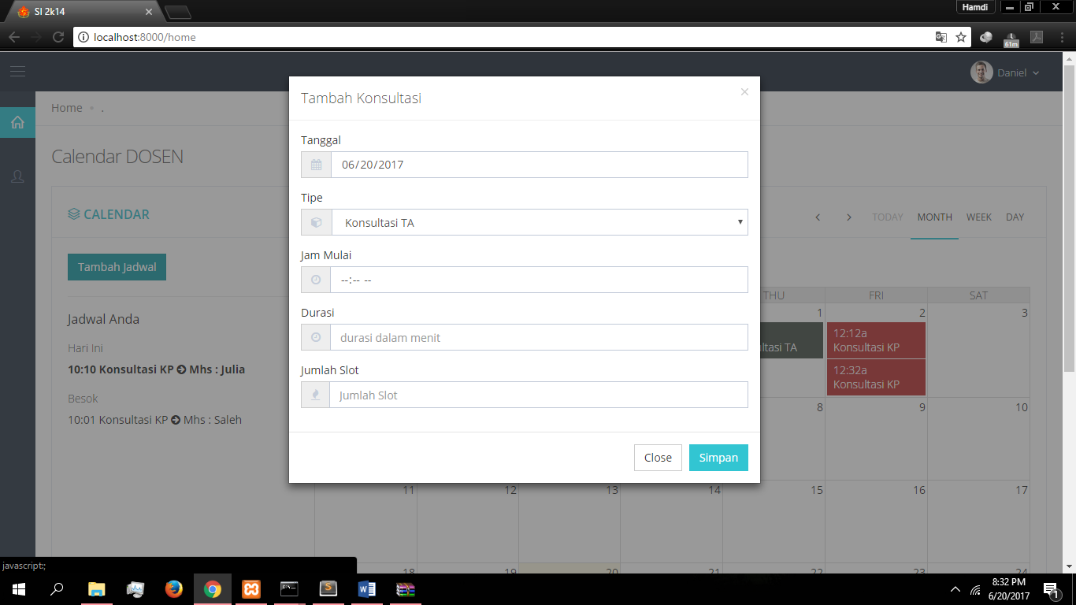

Dalam membuat *event* *booking* konsultasi, Dosen cukup menentukan:

* Tanggal mulai dibukanya konsultasi.
* Tipe konsultasi yang akan dibuka. Terdiri dari 3 kategori, yakni konsultasi TA/KP/AA.
* Jam mulai merupakan jam dari mulai dibukanya konsultasi.
* Durasi dari 1 kali konsultasi per Mahasiswa. Misal 15 menit/Mahasiswa.
* Jumlah slot merupakan slot Mahasiswa maksimal yang diterima oleh Dosen tersebut untuk melakukan konsultasi pada waktu tertentu.

Apabila telah selesai maka Dosen cukup menekan *button* Simpan untuk menyimpan *event* yang tadi dibuat.

1. ***Reminder* Jadwal Konsultasi Mahasiswa**

Pada Akun Dosen juga terdapat fitur *reminder* atau pengingat bagi Dosen terhadap konsultasi yang ada dan telah di *booking* oleh Mahasiswa. Dosen dapat mengganti *view* terhadap kalender baik per bulan, per minggu atau per hari.

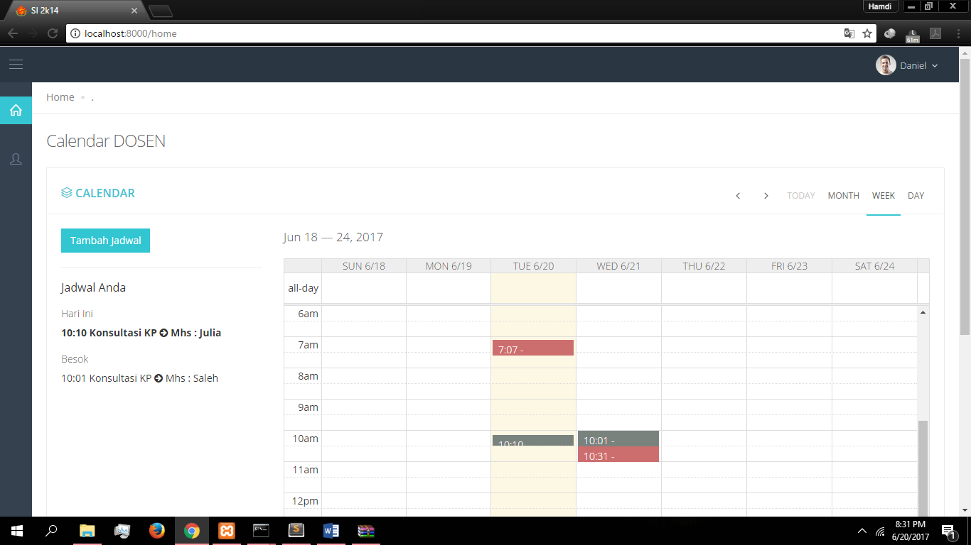

Pada gambar diatas terlihat terdapat pengingat terhadap jadwal konsultasi yang dilakukan oleh Mahasiswa hari ini dan besok harinya. Terdapat 2 jenis warna pada kalender, yakni:

* Warna merah pada kotak di kalender menunjukkan bahwa pada waktu tersebut masih kosong dan belum ada yang melakukan *booking*.
* Warna abu-abu pada kotak di kalender menunjukkan bahwa waktu konsultasi pada jam tersebut telah di *booking* oleh Mahasiswa.

1. **Detail Informasi Konsultasi**

Merupakan fitur bagi Dosen untuk melihat mengenai detail dari masing-masing kotak slot yang tersedia pada Kalender. Seperti yang telah dijelaskan sebelumnya, terdapat 2 jenis warna pada kalender yakni merah(kosong) dan abu-abu(terisi).

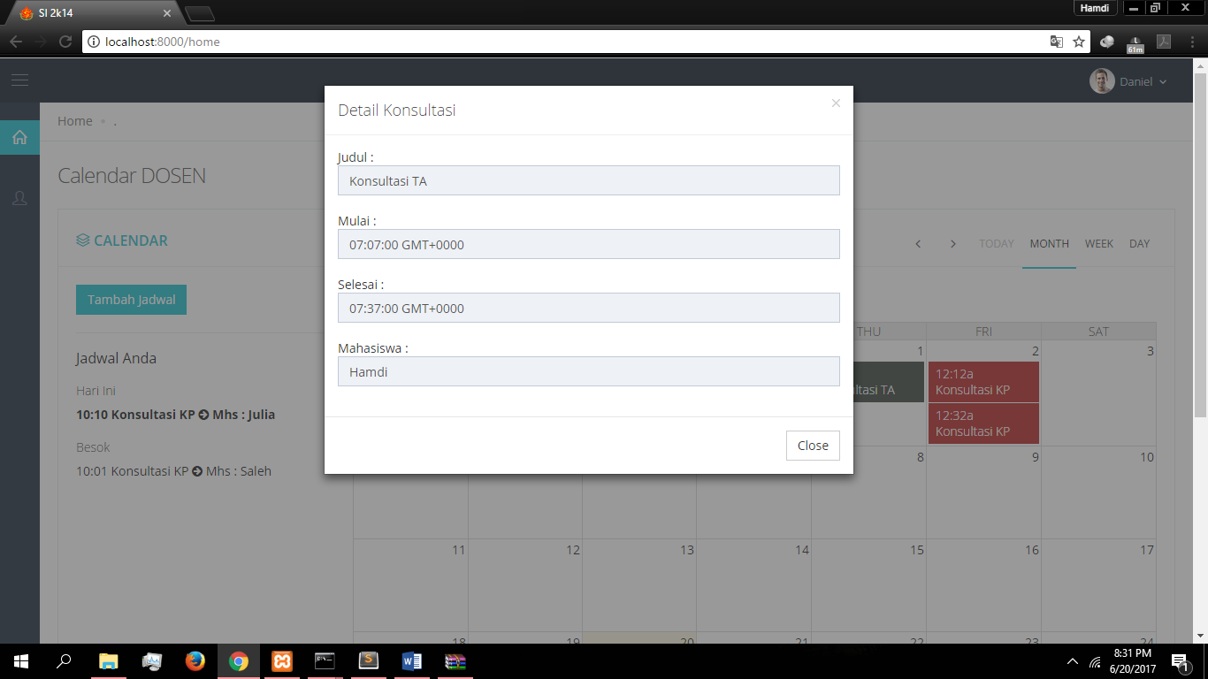

Pada kotak kalender warna abu-abu(terisi) terlihat akan memunculkan informasi mengenai judul atau kategori *event* apa yang dibuka saat itu, waktu mulai dan selesai dari konsultasi dan nama Mahasiswa terkait yang melakukan *booking* pada waktu tersebut.

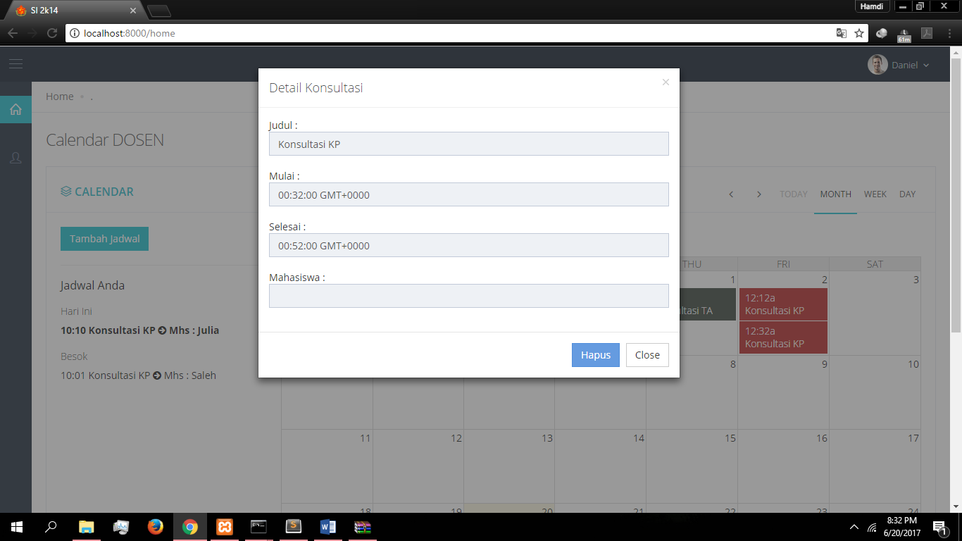

Sedangkan pada kotak kalender berwarna merah(kosong), Dosen dapat melihat pada bagian informasi nama Mahasiswa masih kosong yang berarti slot pada waktu tersebut belum ada Mahasiswa yang mengambil dan Dosen dapat melakukan *delete* atau penghapusan pada *event* kotak kalender tersebut untuk membatalkan konsultasi apabila memang kosong belum ada Mahasiswa yang melakukan *booking*.

1. **Mendaftarkan Mahasiswa Baru**

Pada fitur ini, Dosen dapat melakukan pendaftaran terhadap Mahasiswa baru agar dapat mengakses *website* dengan Akun Mahasiswa.

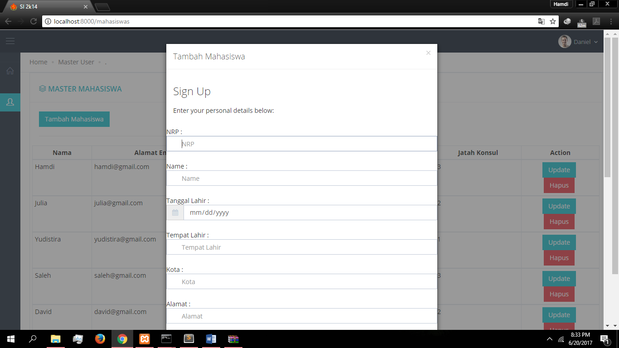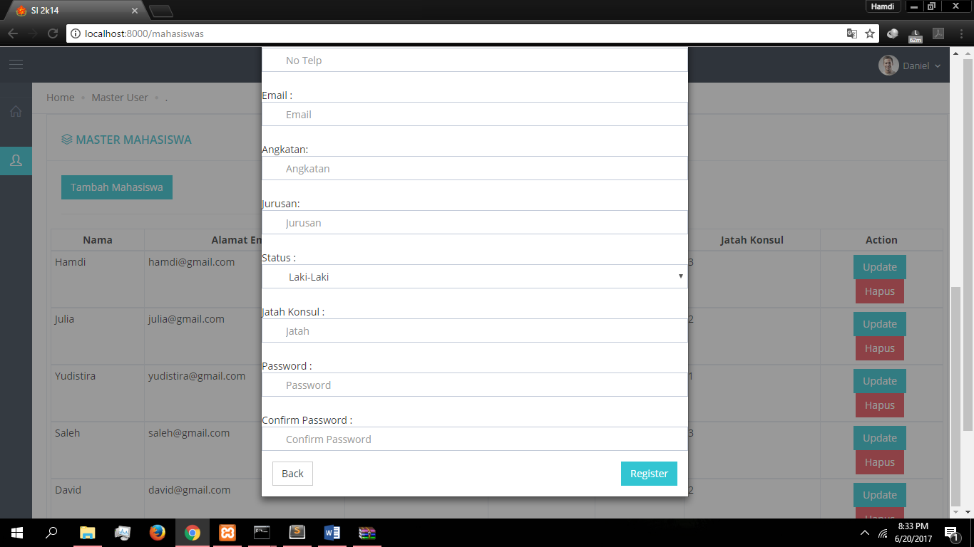

Terdapat beberapa informasi yang perlu dimasukkan oleh Dosen dalam melakukan pendaftaran Mahasiswa Baru, yakni NRP(nomor induk Mahasiswa), nama Mahasiswa, tanggal lahir, tempat lahir, kota tempat tinggal, alamat tempat tinggal, nomor telepon, email, angkatan, jurusan, status atau jenis kelamin, jatah Mahasiswa dalam melakukan konsultasi, dan *password* bagi Mahasiswa dalam mengakses *website* nanti. Setelah itu, Dosen dapat menekan *button* *Register* untuk menyimpan informasi yang dimasukkan.

1. **Mengubah Jatah Konsultasi Mahasiswa**

Dosen memiliki fitur untuk mengubah jatah konsultasi seorang Mahasiswa, sehingga apabila jatah konsultasi Mahasiswa tersebut sudah 0, maka dia tidak dapat melakukan konsultasi lagi.

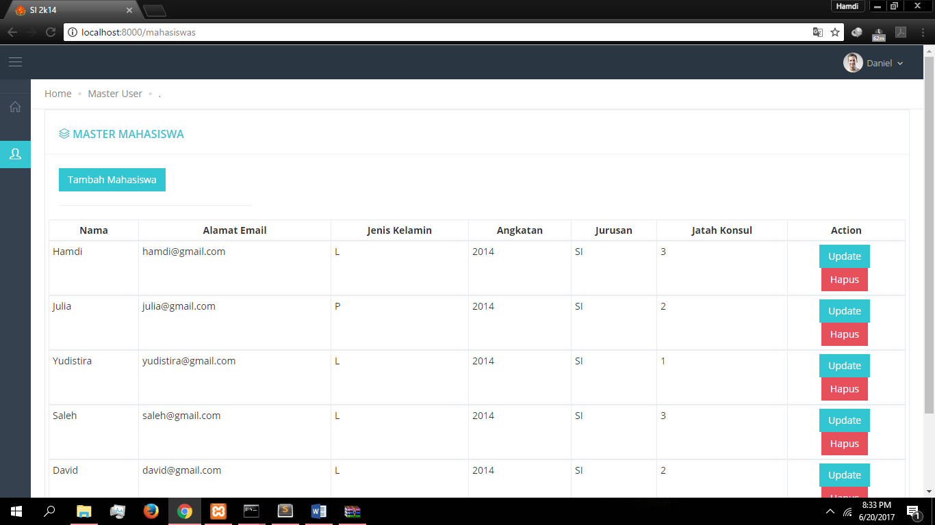

Dalam melakukan pengubahan terhadap jatah konsultasi Mahasiswa, Dosen cukup menekan *button Update*, dan akan diperoleh tampilan sebagai berikut dimana Dosen cukup mengganti atau mengatur jumlah konsultasi Mahasiswa tersebut.

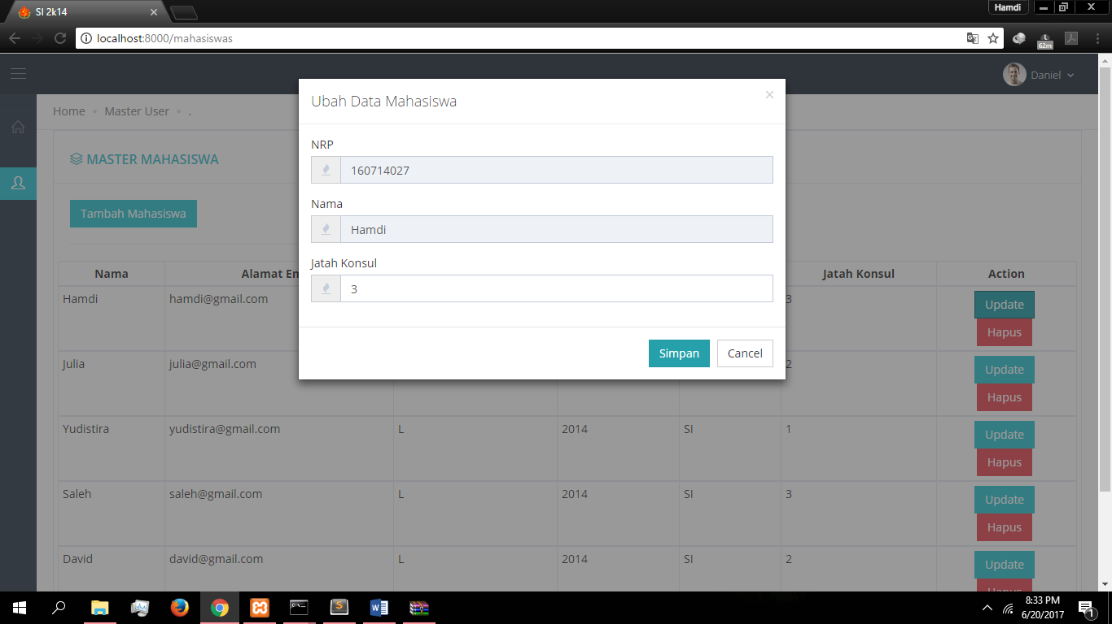

Sedangkan apabila data Mahasiswa tersebut ingin dihapus, maka Dosen dapat memilih *button Hapus* untuk menghapus data dari Mahasiswa tersebut.

1. **Akun Mahasiswa**

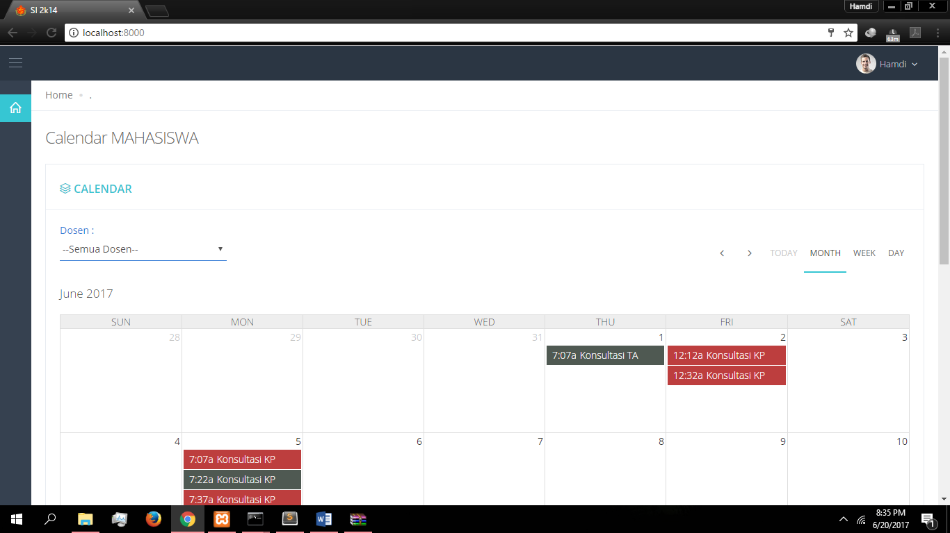

Selamat datang pada fitur Mahasiswa! Pada Akun Mahasiswa, Pengguna dapat melakukan beberapa hal seperti memilih dosen untuk konsultasi, melakukan *booking* konsultasi Dosen, dan melihat detail informasi dari konsultasi yang telah di *booking*.

* 1. **Memilih Dosen untuk Konsultasi**

Fitur ini digunakan Mahasiswa dalam menentukan Dosen yang ingin dia rujuk untuk diajak konsultasi. Pada tampilan awal halaman *website* akan ditampilkan semua jadwal konsultasi dari semua Dosen. Setelah mahasiswa memilih salah satu nama Dosen, maka secara otomatis kalender akan melakukan filter terhadap jadwal konsultasi atas nama Dosen terkait.

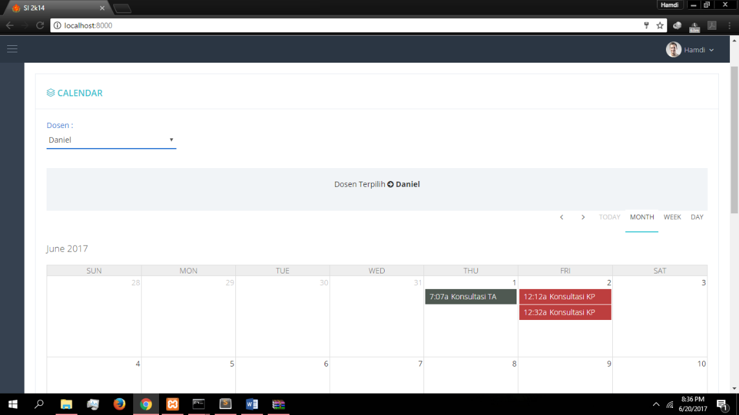

Saat *combobox* diganti menjadi nama salah satu Dosen, maka akan diperoleh waktu konsultasi dengan dosen terkait saja.

* 1. **Melakukan *Booking* Konsultasi**

Fitur ini dilakukan oleh Mahasiswa dimana ia dapat mendaftar terhadap slot yang disediakan oleh Dosen apabila masih kosong dan tersedia pada waktu tersebut. Mahasiswa cukup melakukan ‘Daftar’ apabila ingin melakukan *booking* konsultasi pada waktu tersebut.

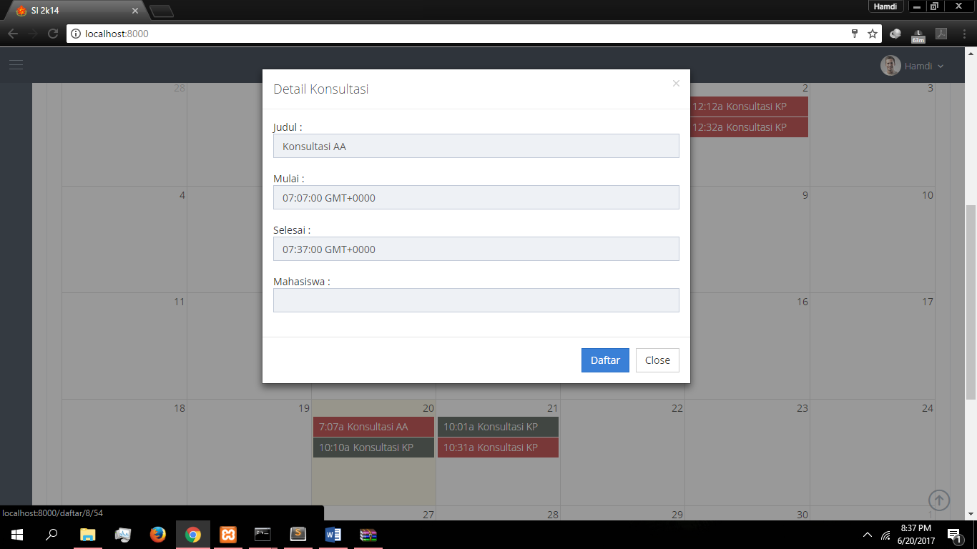

Dalam melakukan proses *booking*, Mahasiswa cukup dengan menentukan kategori mana yang ingin Ia pilih dari waktu konsultasi yang disediakan oleh Dosen terkait (konsultasi TA/KP/AA), pemberitahuan terhadap jam mulai konsultasi hingga batas waktu akhir konsultasi. Kolom pada bagian Nama Mahasiswa masih kosong karena belum ada Mahasiswa yang mendaftar pada waktu tersebut.

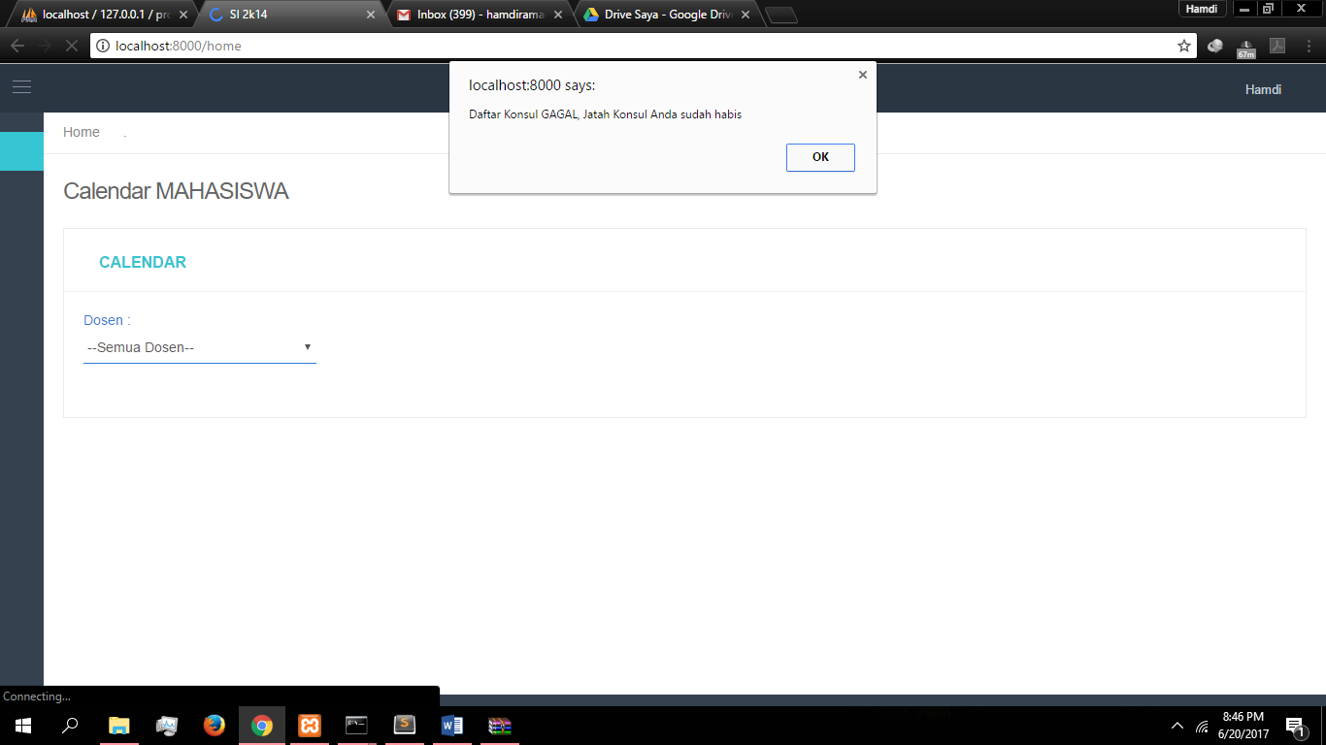

Apabila ternyata jatah konsultasi Mahasiswa tersebut telah habis saat ingin melakukan konsultasi, maka akan muncul sebuah *pop-up* yang berisi informasi bahwa jatah konsultasi Mahasiswa tersebut dengan Dosen telah habis.

* 1. **Detail Informasi Konsultasi**

Terlihat pada kalender terdapat 2 buah *event* yang terbagi atas 2 warna yaitu merah dan abu-abu yang berarti.



* Warna merah pada kotak di kalender menunjukkan bahwa pada waktu tersebut masih kosong dan belum ada yang melakukan *booking*.

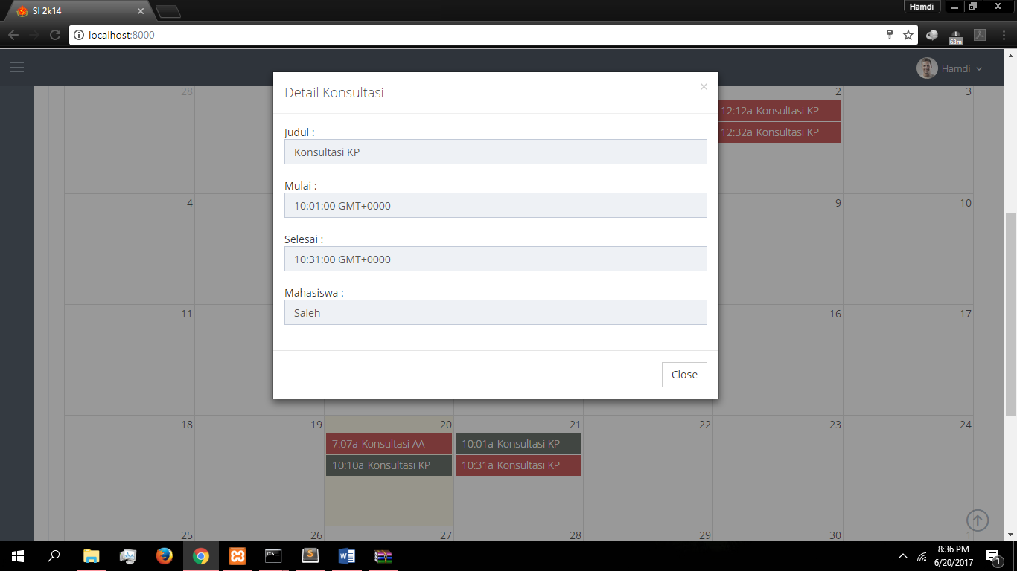

* Warna abu-abu pada kotak di kalender menunjukkan bahwa waktu konsultasi pada jam tersebut telah di *booking* oleh Mahasiswa. Sehingga *event* hanya akan menampilkan detail informasi saja.

1. **Sign Out / Keluar Akun**

Sama antara setiap tampilan baik pada akun Dosen dan Mahasiswa dimana pengguna dapat melakukan *logout* terhadap *website* ini. Keluar Akun dapat dilakukan dengan melakukan *logout* pada bagian kanan atas, tepatnya bagian nama Akun yang digunakan pada saat itu juga, kemudian pilih *logout* untuk keluar dari Akun tersebut.

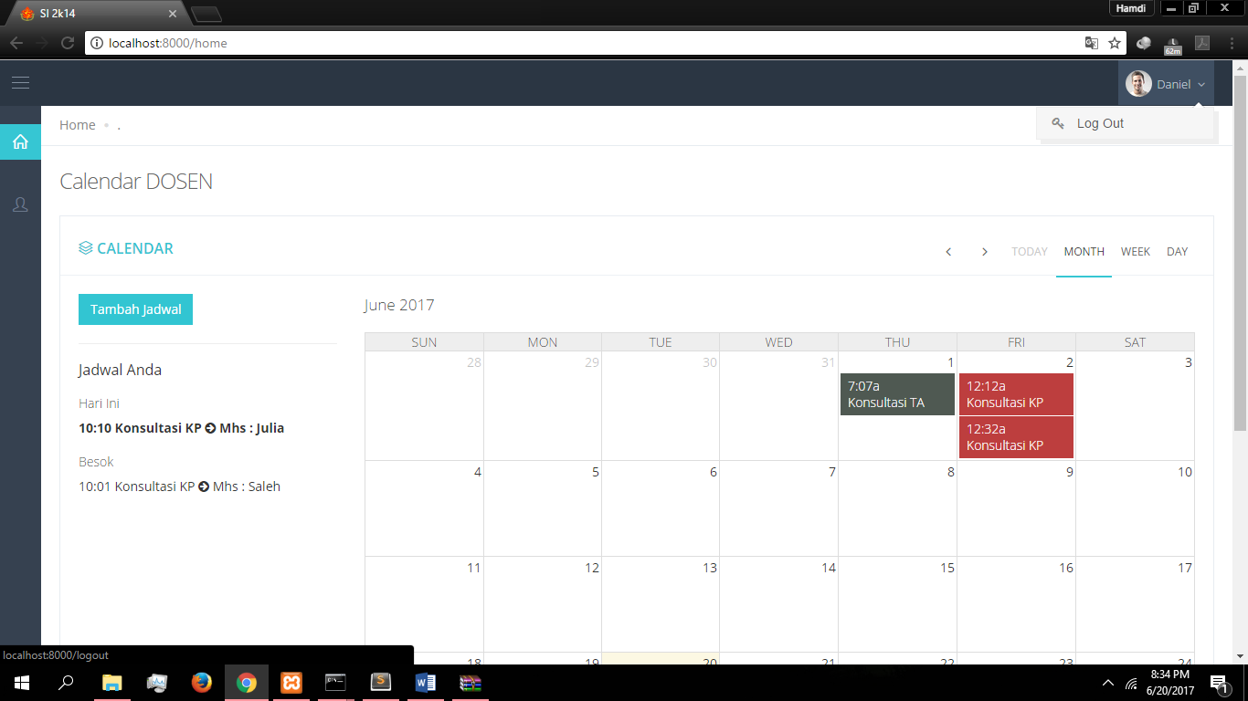

Sekian Buku Panduan yang Kami buat. Atas kurang lebihnya Kami ucapkan mohon maaf, dan Kami sangat menerima segala bentuk kritik dan saran demi perbaikan lagi kedepannya. Terima kasih.